

**ผลงานสิ่งประดิษฐ์วิทยาศาสตร์**

**เรื่อง ระบบบริหารจัดการน้ำภายในโรงเรียนผ่าน IoT**

**จัดทำโดย**

**1. นายปภังกร สุธาพจน์**

**2. นายชนิตว์นันท์ จิตงามขำ**

**ครูที่ปรึกษา**

**นายนิคม แก้วเจิม**

**นายกิตติกร สุวรรณประทีป**

**รายงานฉบับนี้เป็นส่วนประกอบของผลงานสิ่งประดิษฐ์**

**ทางวิทยาศาสตร์**

**โรงเรียนปากท่อพิทยาคม**

**สำนักงานเขตพื้นที่การศึกษามัธยมศึกษาราชบุรี**

**เรื่อง ระบบบริหารจัดการน้ำภายในโรงเรียนผ่าน IoT**

**เจ้าของผลงานสิ่งประดิษฐ์ทางวิทยาศาสตร์**

**คนที่ 1** นายปภังกร สุธาพจน์ ชั้นมัธยมศึกษาปีที่ 4/1

เกิดวันที่ 4 เดือน กุมภาพันธ์ พ.ศ. 2553 อายุ 15 ปี

**คนที่ 2** นายชนิตว์นันท์ จิตงามขำ ชั้นมัธยมศึกษาปีที่5/2

เกิดวันที่ 25 เดือน มกราคม พ.ศ. 2552 อายุ 16 ปี

**ครูที่ปรึกษา**

1. นายนิคม แก้วเจิม โรงเรียนปากท่อพิทยาคม ที่ตั้ง 2 หมู่ 2 ตำบลปากท่อ อำเภอปากท่อ จังหวัดราชบุรี 70140

โทรศัพท์ 0861670068

Email : [nikom576@gmail.com](mailto:nikom576@gmail.com)

2. นางสุวรรณา มาลัยเล็ก โรงเรียนปากท่อพิทยาคม ที่ตั้ง 2 หมู่ 2 ตำบลปากท่อ อำเภอปากท่อ จังหวัดราชบุรี 70140

โทรศัพท์ 0922692401

Email : bs.samchuk@gmail.com

**บทคัดย่อ**

ในปัจจุบันระบบประปาภายในโรงเรียนมักประสบปัญหาแรงดันน้ำไม่เพียงพอจำเป็นต้องสูบน้ำขึ้นถังพักสูงเพื่อกระจายน้ำสู่อาคารเรียนกระบวนการดังกล่าวยังต้องอาศัยการควบคุมด้วยคน (Manual) ทำให้นักการภารโรงต้องเฝ้าดูระดับน้ำเพื่อเปิด-ปิดปั๊มเป็นประจำ เสี่ยงต่อการลืมปิดปั๊มทำให้น้ำล้นถังหรือเกิดปัญหาน้ำขาดแคลนในช่วงที่มีกิจกรรมใช้น้ำมาก

โครงงานนี้จึงพัฒนาโมเดลจำลองระบบบริหารจัดการน้ำอัตโนมัติผ่าน IoT โดยใช้บอร์ด ESP8266 ร่วมกับ Ultrasonic Sensor (HC-SR04) วัดระดับน้ำแบบต่อเนื่อง 0-100% และ Magnetic Float Switches เป็นระบบป้องกันความปลอดภัย ส่งข้อมูลผ่านโปรโตคอล MQTT ไปยัง App IoT MQTT Panel เพื่อควบคุมและตรวจสอบแบบเรียลไทม์ ระบบมี 3 โหมดการทำงาน: (1) Auto Mode - ควบคุมอัตโนมัติตาม threshold ที่ปรับได้ (2) Timer Mode - ตั้งเวลาทำงาน (3) Manual Mode - สั่งงานทันทีผ่าน App ทั้งหมดมีระบบป้องกันน้ำล้นและปั๊มเดินตัวเปล่าด้วย Float Switches

ผลการทดสอบโมเดลพบว่า ระบบสามารถทำงานอัตโนมัติได้แม่นยำ ตรวจวัดระดับน้ำได้แบบละเอียด ช่วยลดภาระงานบุคลากร ป้องกันปัญหาน้ำล้นและน้ำหมด และสามารถนำไปประยุกต์ใช้จริงในโรงเรียนเพื่อเพิ่มประสิทธิภาพการบริหารจัดการน้ำและประหยัดงบประมาณสาธารณูปโภคได้

**1. ความสำคัญและที่มาในการสร้างผลงาน**

น้ำถือเป็นทรัพยากรพื้นฐานที่สำคัญในสถานศึกษา สำหรับการอุปโภค การทำความสะอาด และสุขอนามัยของห้องน้ำภายในโรงเรียน โรงเรียนปากท่อพิทยาคมประสบปัญหาแรงดันน้ำประปาจากต้นทางไม่เพียงพอต่อการส่งจ่ายไปยังอาคารเรียนหลายชั้น โดยเฉพาะในช่วงเวลาที่มีการใช้น้ำพร้อมกันจำนวนมาก ทำให้โรงเรียนต้องแก้ปัญหาด้วยการติดตั้งถังพักน้ำด้านล่างและสูบน้ำขึ้นไปเก็บสำรองไว้บนถังสูงดาดฟ้าอาคาร เพื่ออาศัยแรงโน้มถ่วงช่วยเพิ่มแรงดันน้ำสำหรับใช้งานทั่วไป อย่างไรก็ตาม กระบวนการบริหารจัดการน้ำดังกล่าวยังคงเป็นภาระหน้าที่หนักสำหรับนักการภารโรง ที่จะต้องคอยมาตรวจสอบระดับน้ำและเปิดเครื่องปั๊มน้ำในช่วงเย็นหลังเลิกเรียน หรือวันหยุดเสาร์-อาทิตย์ เพื่อสำรองน้ำให้เพียงพอสำหรับการเปิดเรียนในวันรุ่งขึ้น ซึ่งต้องใช้เวลาเฝ้ารอจนกว่าน้ำจะเต็มจึงจะปิดเครื่องได้ หากเกิดความผิดพลาดหรือลืมปิดปั๊มเนื่องจากติดภารกิจอื่น จะส่งผลให้น้ำล้นถัง สร้างความเสียหายและสิ้นเปลืองงบประมาณค่าน้ำค่าไฟ หรือในกรณีที่มีกิจกรรมพิเศษที่ใช้น้ำมาก ปริมาณน้ำสำรองอาจหมดกะทันหันโดยไม่มีสัญญาณเตือน พวกเราจึงคิดโครงงานนี้ขึ้นมาเพื่อแก้ปัญหาดังกล่าว โดยนำเทคโนโลยี IoT มาช่วยให้การจัดการน้ำเป็นไปอย่างอัตโนมัติและมีประสิทธิภาพ

**2. วัตถุประสงค์**

1. เพื่อออกแบบและสร้างต้นแบบระบบบริหารจัดการน้ำภายในโรงเรียนผ่าน IoT

2. เพื่อศึกษาการทำงานของบอร์ด ESP8266 ในการควบคุมปั๊มน้ำร่วมกับเซนเซอร์วัดระดับน้ำ

3. เพื่อทดสอบประสิทธิภาพของระบบในการควบคุมน้ำอัตโนมัติและการป้องกันความผิดพลาด (น้ำล้น/น้ำแห้ง)

**3. วัสดุอุปกรณ์**

1. ถังน้ำจำลอง:

- ถังน้ำ 18.9 ลิตร (จำลองบ่อพักน้ำด้านล่าง)

- ถังน้ำ 5 ลิตร (จำลองแท็งค์น้ำดาดฟ้า)

2. บอร์ดควบคุม: บอร์ด ESP8266 NodeMCU V2

3. อุปกรณ์เชื่อมต่อวงจร:

- Breadboard (โพรโทบอร์ด)

- สายจัมเปอร์ (Jumper Wires)

4. อุปกรณ์ขับเคลื่อน:

- ปั๊มน้ำ AC 220V พร้อมสายยาง

- Relay Module 5V

- สายไฟและปลั๊กไฟ AC

5. เซนเซอร์:

- Magnetic Float Switch (สวิตช์ลูกลอย) จำนวน 3 ตัว

- Ultrasonic Sensor HC-SR04

6. ซอฟต์แวร์และระบบ:

- Arduino IDE

- MQTT Broker (HiveMQ Cloud)

- Web Application (React) สำหรับแสดงผลและควบคุม

**4. งบประมาณ**

ในการจัดทำระบบบริหารจัดการน้ำภายในโรงเรียนผ่าน IoT (ชุดจำลอง) ใช้งบประมาณทั้งสิ้น 800 บาทประกอบด้วย

1. ถังน้ำดื่ม 18.9 ลิตร (1 ถัง) ราคา 120 บาท

2. ถังน้ำดื่ม 5 ลิตร (1 ถัง) ราคา 80 บาท

3. Magnetic Float Switch (สวิตช์ระดับลูกลอยแม่เหล็ก) ตัวละ 25 บาท (4 ตัว) ราคา 100 บาท

4. Ultrasonic Sensor HC-SR04 (1 ตัว) ราคา 40 บาท (เพิ่ม)

5. NodeMCU ESP8266 V2 ราคา 120 บาท

6. Breadboard 16.5x5.5cm (830 Holes) ราคา 40 บาท

7. Relay Module 1 Channel 5V ราคา 40 บาท (เพิ่ม)

8. ปั๊มน้ำ SOBO WP-1650 (AC 220V) ราคา 160 บาท (ปรับราคานิดหน่อยให้เลขกลม)

9. อุปกรณ์จิปาถะ (สายไฟ, เทปกาว, ท่อหด, เต๋าต่อสายไฟ) ราคา 100 บาท

**5. ขั้นตอนการผลิตและวิธีใช้**

1. ไปสำรวจสถานที่จริง เพื่อศึกษาพื้นที่ติดตั้งระบบบริหารจัดการน้ำภายในโรงเรือน วัดขนาดถังน้ำความสูงของถังตำแหน่งที่เหมาะสมในการติดตั้งเซนเซอร์ และวางแผนการจัดวางอุปกรณ์

2. นำปัญหาและหลักการปรึกษาคุณครูผู้เชี่ยวชาญ เกี่ยวกับแนวทางการพัฒนาชิ้นงานและแนวทางการแก้ไขปัญหา

3. ศึกษาเกี่ยวกับบอร์ด ESP8266 และอุปกรณ์เซนเซอร์ต่างๆ เช่น Breadboard, Ultrasonic Sensor (HC-SR04), magnetic float switch, relay module และ App IoT MQTT Panel

4. ออกแบบระบบบริหารจัดการน้ำภายในโรงเรือน โดยกำหนดตำแหน่งการติดตั้ง Ultrasonic Sensor ไว้ด้านบนถังเพื่อวัดระดับน้ำ ออกแบบขาตั้งหรือแผ่นรองรับสำหรับยึด Ultrasonic Sensor และวางแผนการเชื่อมต่ออุปกรณ์

5. ประสานงานกับลุงนักการภารโรงของโรงเรียน เพื่อขอความช่วยเหลือในการตัดและเตรียมอุปกรณ์สำหรับติดตั้ง Ultrasonic Sensor เช่น การใช้ท่อ PVC ในการยึดเซนเซอร์ ขาตั้ง หรือโครงรองรับเหนือถังน้ำ

6. เขียนโค้ดควบคุมการทำงานลงบอร์ด ESP8266 ให้รองรับการอ่านค่าจาก Ultrasonic Sensor คำนวณระดับน้ำจากความลึกของถัง และควบคุมปั๊มน้ำอัตโนมัติ พร้อมส่งข้อมูลผ่าน MQTT

7. ทดสอบการทำงานของบอร์ด ESP8266 ร่วมกับ Ultrasonic Sensor บนโต๊ะทำงาน เพื่อตรวจสอบความแม่นยำในการวัดระยะทาง การคำนวณระดับน้ำ และการสั่งงานที่ถูกต้อง

8. ติดตั้งบอร์ด ESP8266 และอุปกรณ์เซนเซอร์ เข้ากับระบบบริหารจัดการน้ำจริง โดยร่วมมือกับลุงนักการภารโรงในการยึด Ultrasonic Sensor ไว้ด้านบนถังน้ำในตำแหน่งที่เหมาะสม จัดสายไฟและสายสัญญาณให้เรียบร้อย

9. ทดสอบระบบปั๊มน้ำอัตโนมัติในสถานการณ์จริง โดยจำลองให้ระดับน้ำลดลงถึงระดับที่กำหนด สังเกตการทำงานของ Ultrasonic Sensor ในการวัดความลึกของน้ำในถัง การแจ้งเตือนผ่าน App และการทำงานของปั๊มน้ำอัตโนมัติพร้อมบันทึกประสิทธิภาพการทำงาน

**6. แผนภาพและหลักการทำงาน**

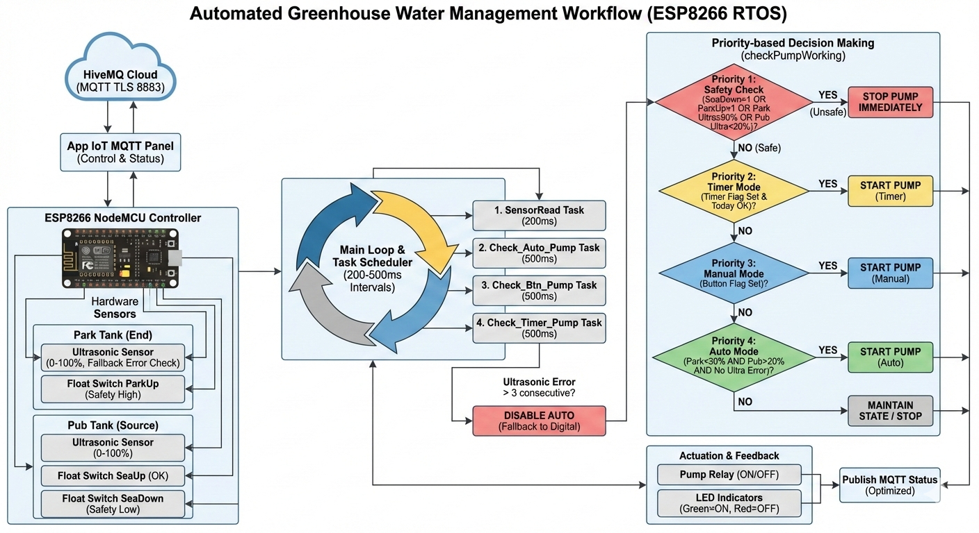

**หลักการทำงาน**

เมื่อต่อระบบปั๊มน้ำอัตโนมัติเข้ากับแหล่งจ่ายไฟ 5V บอร์ด ESP8266 จะทำงานใน 3 โหมด

1. โหมด Auto (อัตโนมัติ) เมื่อ Ultrasonic Sensor ตรวจจับระดับน้ำในถังบน (Park) ต่ำกว่าที่กำหนด (เช่น 30%) และ มีน้ำในถังล่าง (Pub) เพียงพอ (เช่น มากกว่า 20%) ปั๊มจะทำงานจนน้ำในถังบนถึงระดับที่กำหนด (เช่น 90%) ระบบป้องกัน Magnetic float switches หยุดปั๊มทันทีหากตรวจพบน้ำเต็มหรือหมด

2. โหมด Timer (ตั้งเวลา) ปั๊มทำงานตามเวลาที่ตั้งไว้ หากมีน้ำในถังล่างเพียงพอและถังบนยังไม่เต็ม

3. โหมด Manual (สั่งงานด้วยมือ) ผู้ใช้สั่งงานปั๊มทันทีผ่าน App IoT MQTT Panel หากน้ำเพียงพอ

**ฟังก์ชันเสริม:

1. การตรวจวัดระดับน้ำแบบต่อเนื่อง

- Ultrasonic Sensor (HC-SR04) วัดระดับน้ำแบบเรียลไทม์ 0-100% ในทั้งสองถัง

- ส่งข้อมูลเปอร์เซ็นต์ผ่าน MQTT เพื่อแสดงผลบน App

- ปรับค่า threshold (จุดเปิด-ปิดปั๊ม) ได้แบบ real-time ผ่าน App

2. การแจ้งเตือนและควบคุมระยะไกลผ่าน MQTT

- แจ้งสถานะการทำงานของปั๊ม (เปิด/ปิด)

- แจ้งระดับน้ำทั้งสองถังแบบเรียลไทม์ (ทั้งแบบดิจิทัล 3 ระดับ และแบบ Ultrasonic 0-100%)

- แจ้งสถานะ Timer ว่าทำงานหรือไม่

- แจ้งสถานะเซนเซอร์ Ultrasonic (OK/ERROR)

- ควบคุมผ่าน App IoT MQTT Panel (เปิด-ปิดปั๊ม, ตั้งเวลา, เปลี่ยนโหมด, ปรับ threshold)

3. ระบบป้องกันความปลอดภัย

- Magnetic float switches ป้องกันน้ำล้นและปั๊มทำงานขณะน้ำหมด (ความสำคัญสูงสุด)

- Ultrasonic threshold ควบคุมการเปิด-ปิดปั๊มอย่างละเอียด

- Fallback mechanism หากเซนเซอร์ Ultrasonic เกิดข้อผิดพลาด ระบบจะใช้ Magnetic float switches เพียงอย่างเดียวแทน

**7. ขนาด/น้ำหนักสิ่งประดิษฐ์ทางวิทยาศาสตร์**

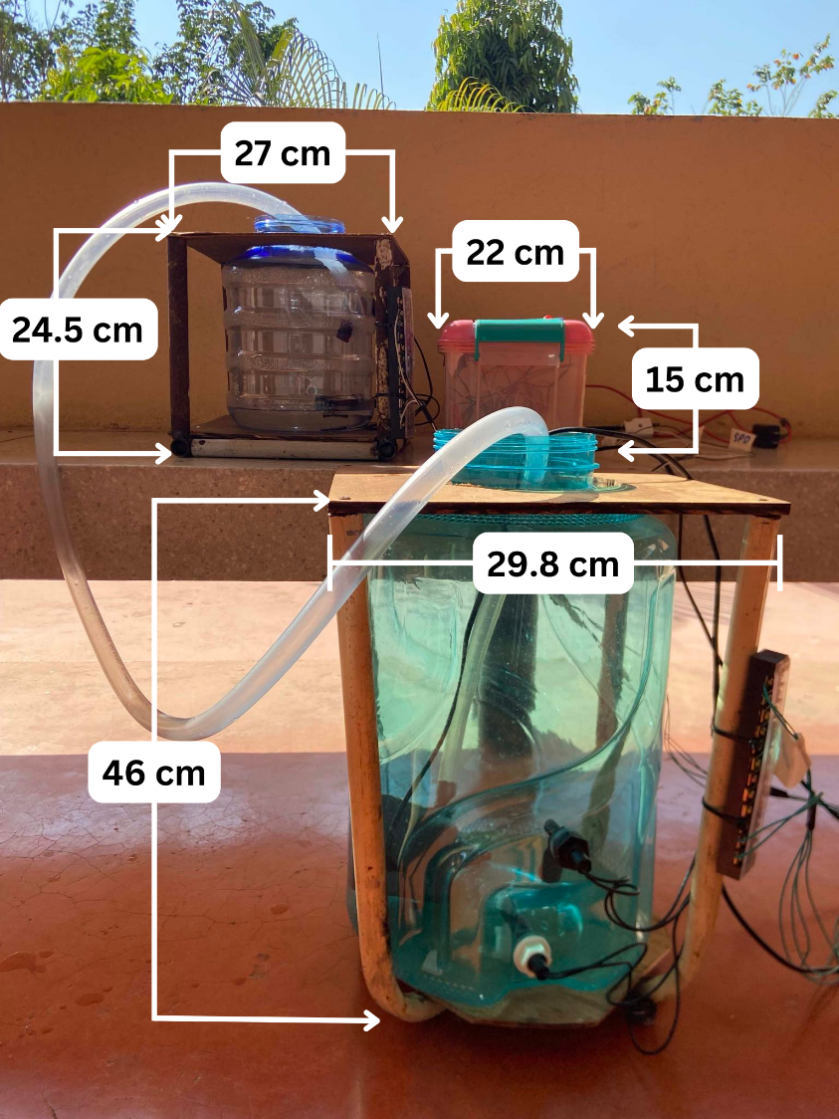

น้ำหนัก 985 กรัม

**ภาคผนวก**

ภาคผนวก ก. ชุดคำสั่ง บอร์ด Arduino ESP8266

ภาคผนวก ข. ขั้นตอนการทำระบบบริหารจัดการน้ำภายในโรงเรียนผ่าน IoT

ภาคผนวก ค. รูปภาพระบบบริหารจัดการน้ำภายในโรงเรียนผ่าน IoT

============================================

ภาคผนวก ก.

ตัวอย่างชุดคำสั่ง บอร์ด Arduino

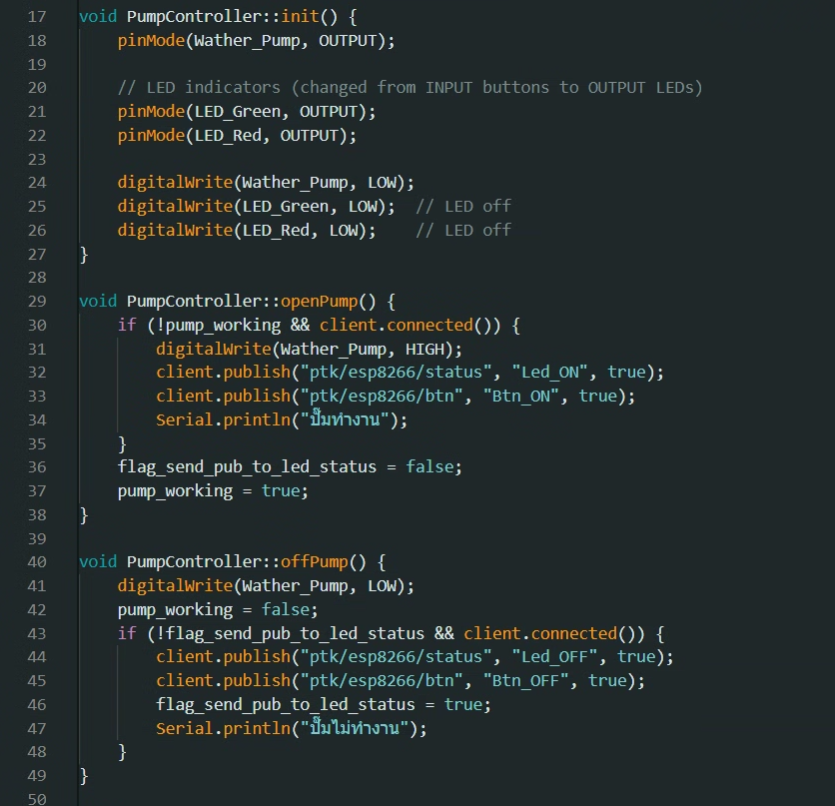

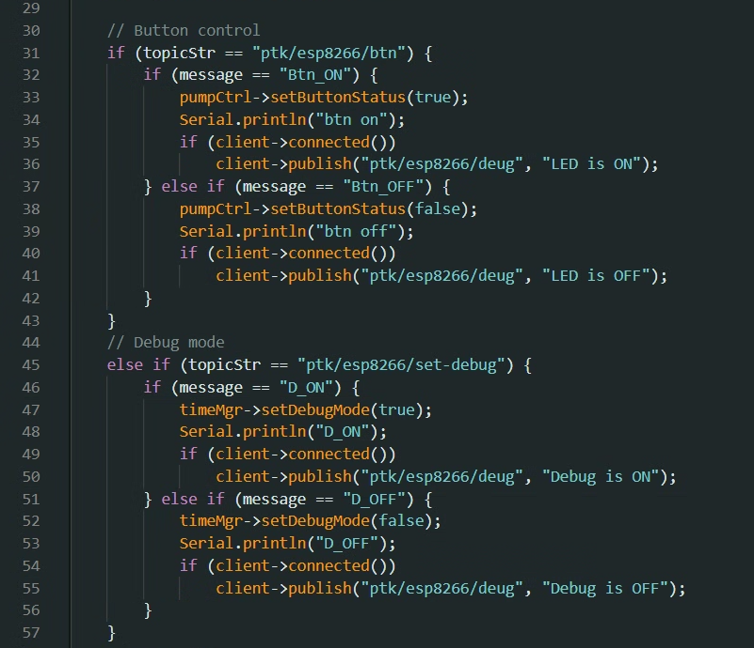

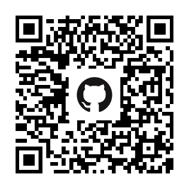

ภาคผนวก ข

ขั้นตอนการทำ ระบบปั๊มน้ำอัตโนมัติ

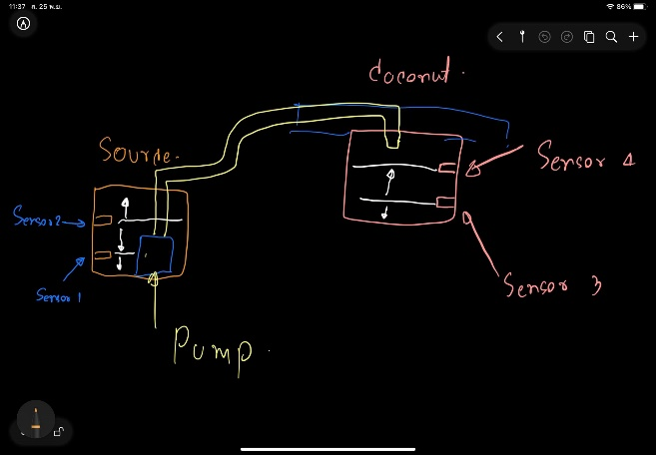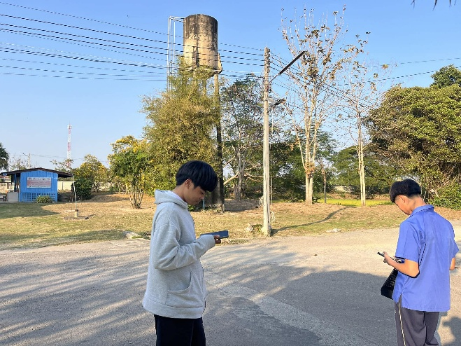

2. ออกแบบรูปร่างของระบบบริหารจัดการน้ำภายในโรงเรียน

1. ศึกษาปัญหาที่เกิดขึ้น

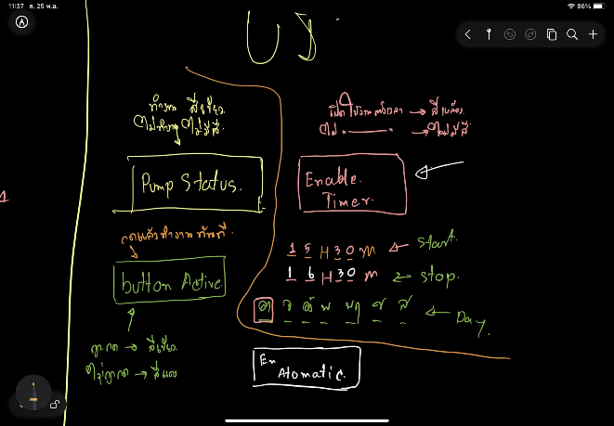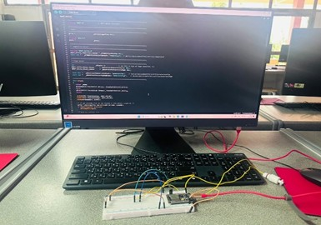

4. ศึกษาการเขียนโค้ด ควบคุมบอร์ด Arduino

3. ออกแบบ Flow การทำงานของโค้ด และ UI สำหรับการทำ IOT

4. ศึกษาการเขียนโค้ด ควบคุมบอร์ด Arduino

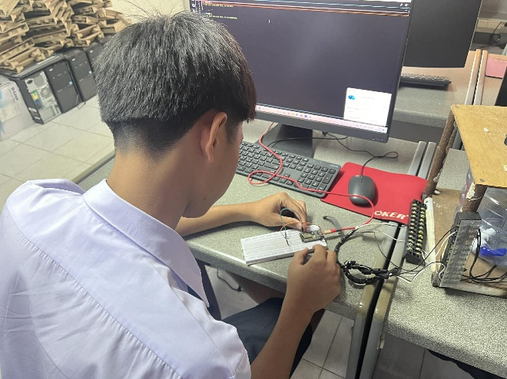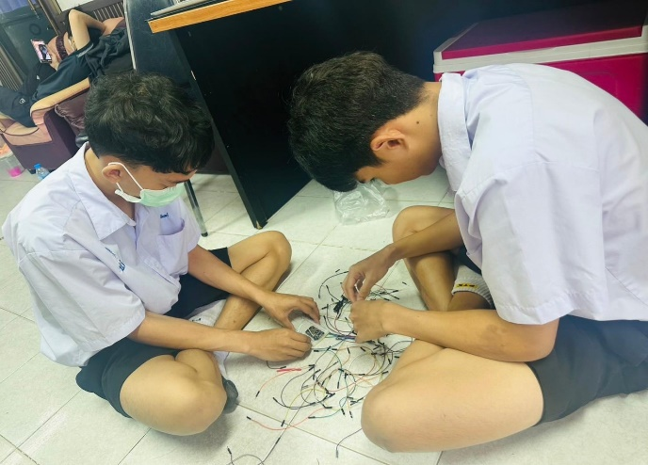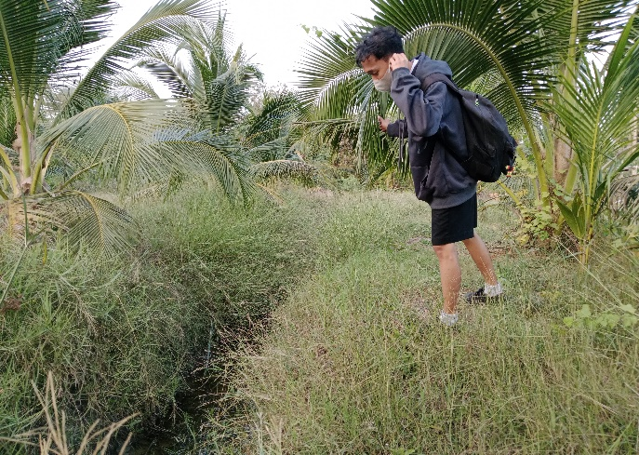

6. ต่อสายไฟและอุปกรณ์

ต่าง ๆ เข้าด้วยกัน

5. ทดสอบการใช้งาน

Magnetic float switch

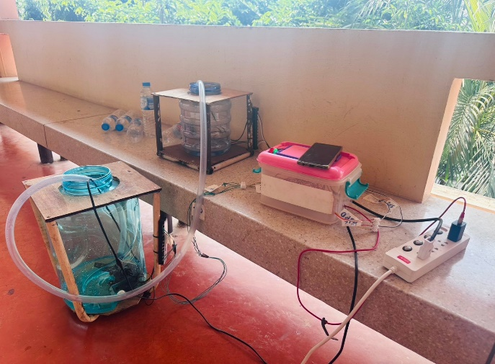

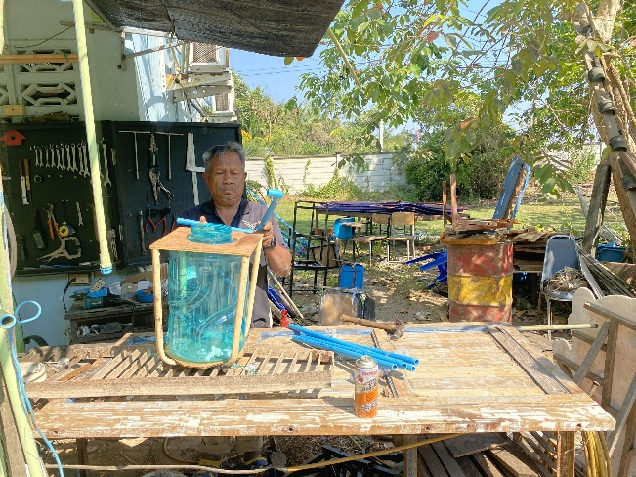

7. เริ่มดำเนินการออกแบบ Model โดยได้รับความร่วมมือจากนักการภารโรงของโรงเรียน

8. ทดสอบการทำงาน

ระบบปั๊มน้ำอัตโนมัติ

ภาคผนวก ค

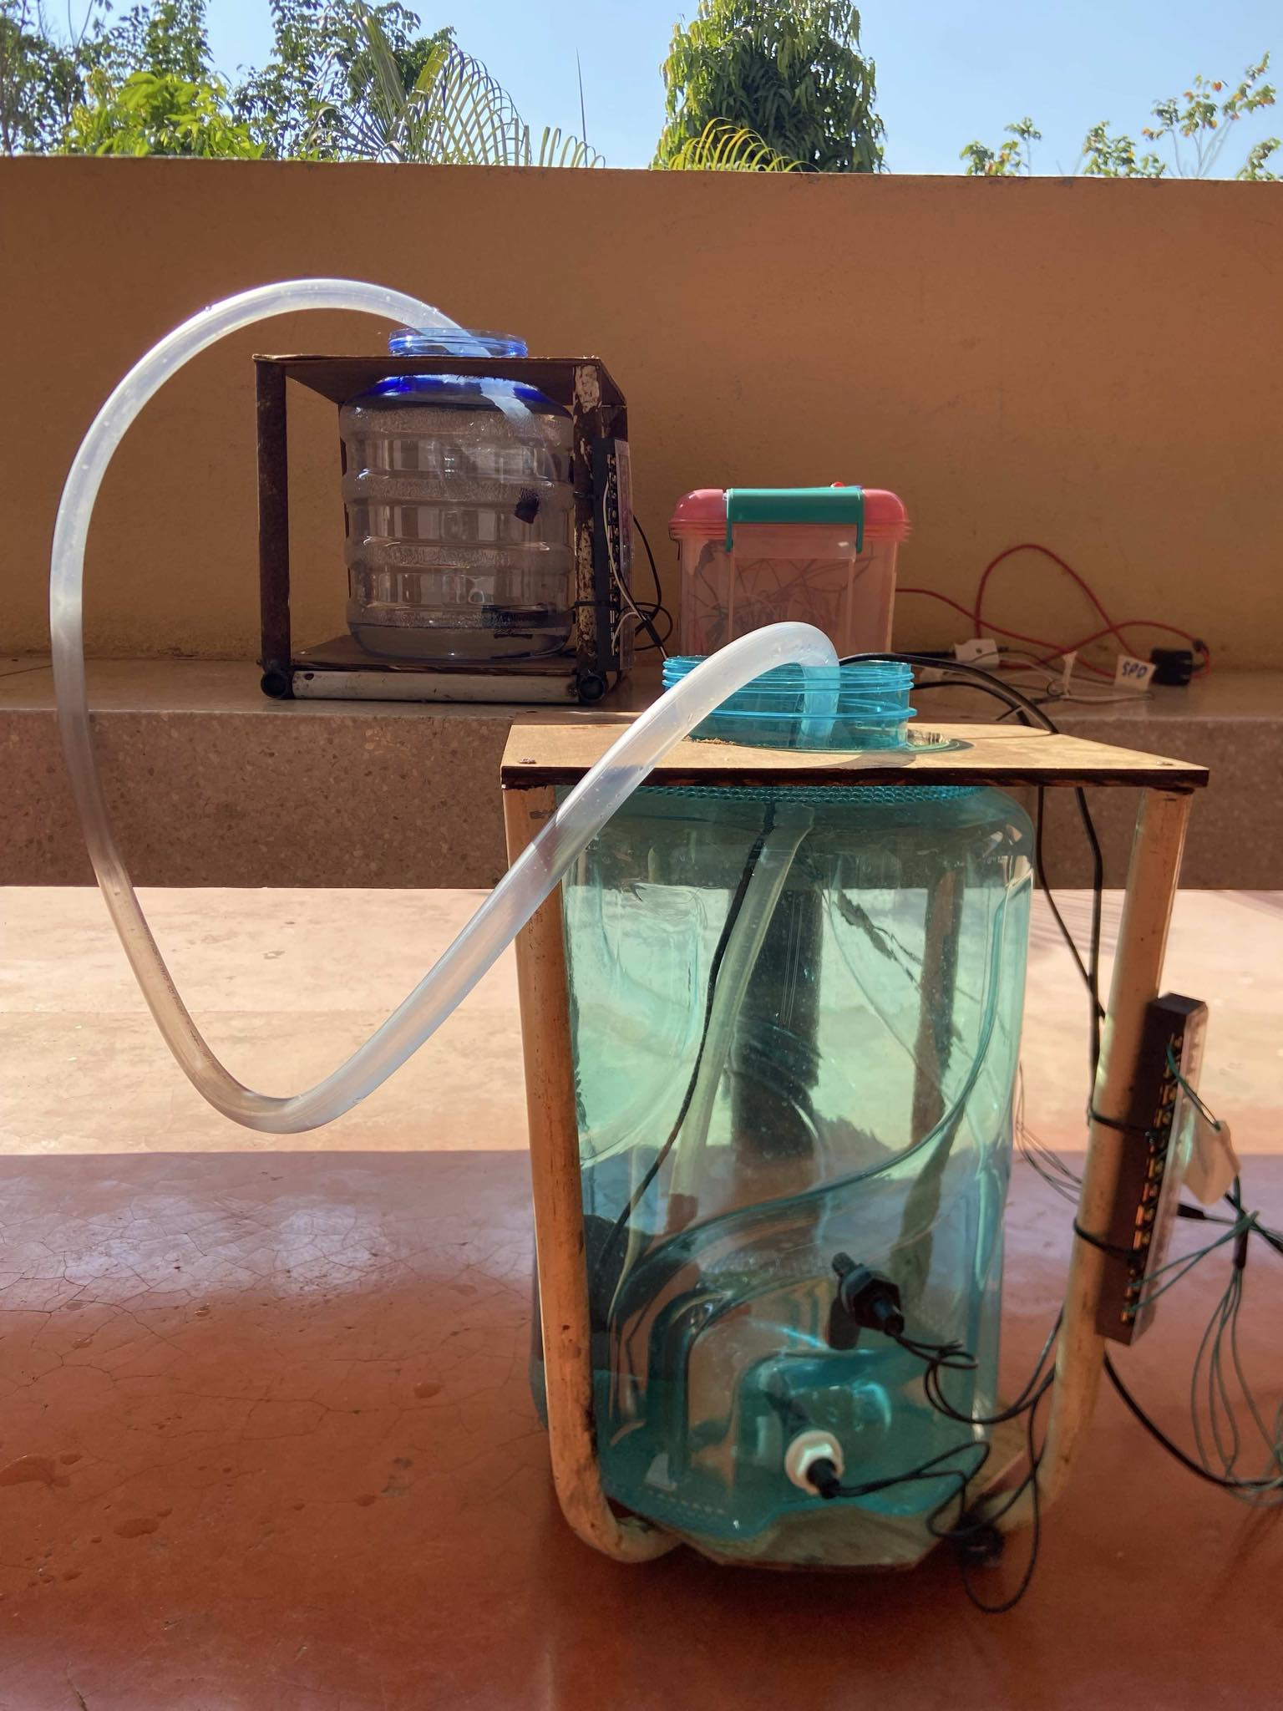รูปภาพระบบปั๊มน้ำอัตโนมัติ